Отчет по лабораторной работе №3

Дискреционное разграничение прав в Linux. Основные атрибуты

Динькиев Валерий

Содержание

# Цель работы

Получение практических навыков работы в консоли с атрибутами файлов для групп пользователей.

# Выполнение лабораторной работы

1. В установленной при выполнении предыдущей лабораторной работы операционной системе создал учётную запись пользователя guest (использую учётную запись администратора) (рис. 1)
2. Задал пароль для пользователя guest (использую учётную запись администратора) (рис. 1)
3. Аналогично создал второго пользователя guest2. (рис. 1)
4. Добавил пользователя guest2 в группу guest (рис. 1)

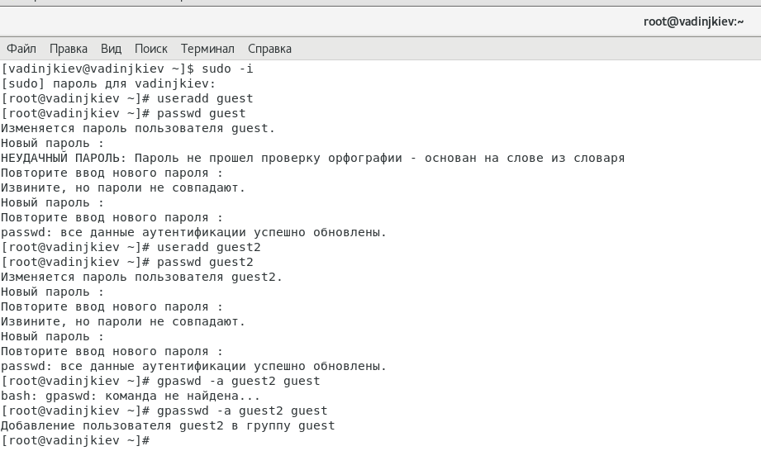

Figure 1: Пароль

gpasswd -a guest2 guest

1. Осуществил вход в систему от двух пользователей на двух разных консолях: guest на первой консоли и guest2 на второй консоли.(рис. 2)
2. Для обоих пользователей командой pwd определил директорию, в которой вы находитесь. Сравнил её с приглашениями командной строки.(рис. 2)
3. Уточнил имя пользователя, его группу, кто входит в неё и к каким группам принадлежит он сам. Определил командами groups guest и groups guest2, в какие группы входят пользователи guest и guest2. Сравнил вывод команды groups с выводом команд id -Gn и id -G.(рис. 2)

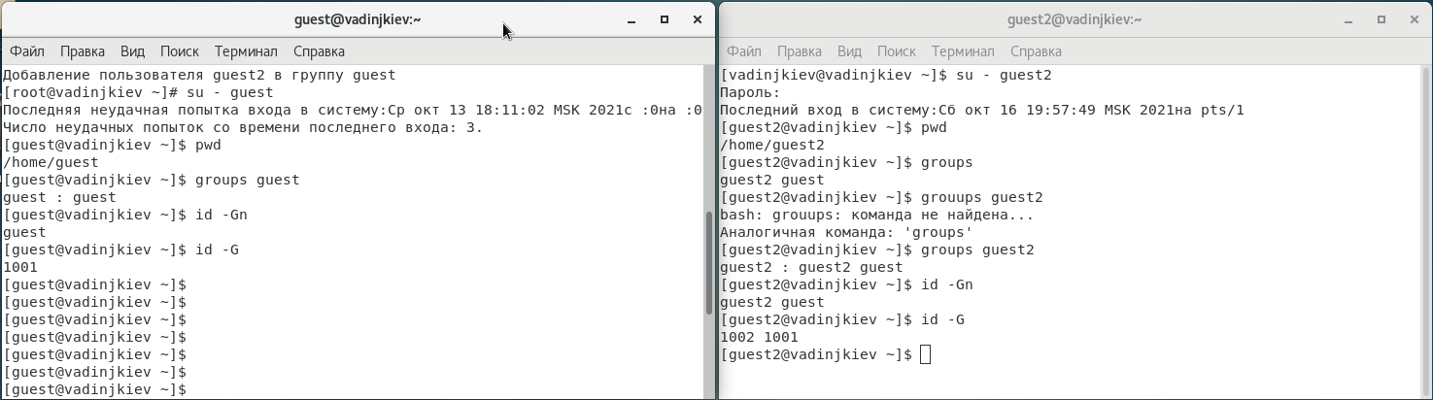

Figure 2: Сравнение

1. Сравнил полученную информацию с содержимым файла /etc/group. Просмотрел файл командой cat /etc/group (рис. 3)

Figure 3: Сравнение

Figure 3: Сравнение

1. От имени пользователя guest2 выполнил регистрацию пользователя guest2 в группе guest командой (рис. 4)

Figure 4: Регистрация

Figure 4: Регистрация

1. От имени пользователя guest изменил права директории /home/guest, разрешив все действия для пользователей группы (рис. 5)

Figure 5: Изменение прав

Figure 5: Изменение прав

1. От имени пользователя guest снял с директории /home/guest/dir1 все атрибуты командой chmod 000 dirl (рис. 6)

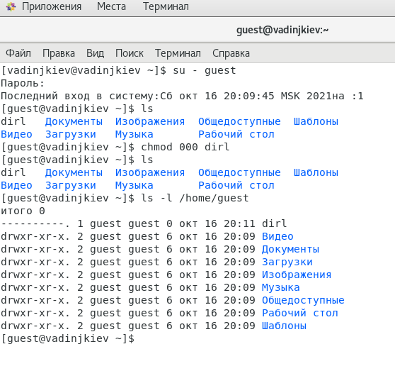

Figure 6: Снятие атрибутов

1. Заполнил таблицу “Установленные права и разрешенные действия для групп” (рис. 7)

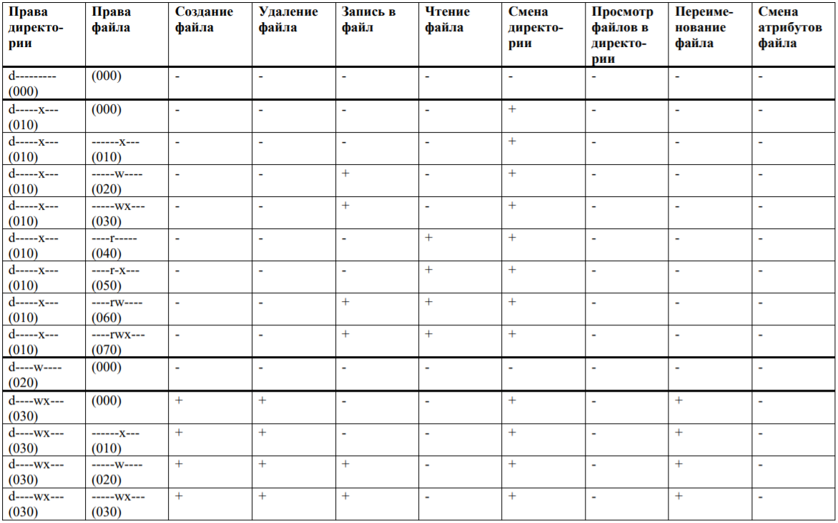

Figure 7: Таблица

1. Сравнил таблицу. 2.1 (из лабораторной работы № 2) и таблицу. 3.1: различие в том, что даже при наличии у группы полных прав на директорию и на файл группа не может менять атрибуты файла.
2. На основании заполненной таблицы определил те или иные минимально необходимые права для выполнения пользователем guest2 операций внутри директории dirl и заполните таблицу. 3.2 (рис. 8)

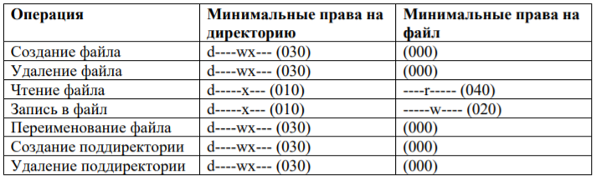

Figure 8: Таблица

# Выводы

Получил практические навыки работы в консоли с атрибутами файлов для групп пользователей.